ΚΕΦΑΛΑΙΟ 2ο - ΣΚΕΛΕΤΟΣ

**Υλικά:**

Σωλήνες υλικό κατασκευής:

|  |  |  |  |
| --- | --- | --- | --- |
| ΤΑΦ διάμετρος Φ: 30 | Γωνία 90ο  διάμετρος Φ: 30 | Ευθεία σωλήνα διάμετρος Φ:30 | Μούφα διάμετρος Φ:  30 |
| ποσότητα: | ποσότητα: | ποσότητα: | ποσότητα: |

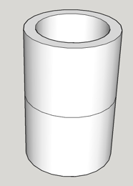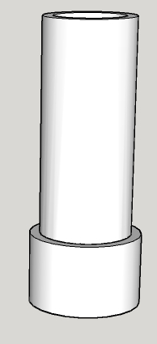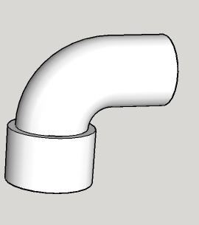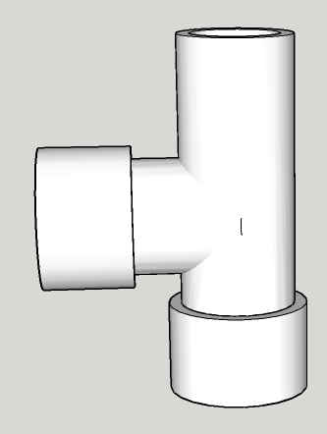

**Συναρμολόγηση σκελετού:**

Βήμα 1: 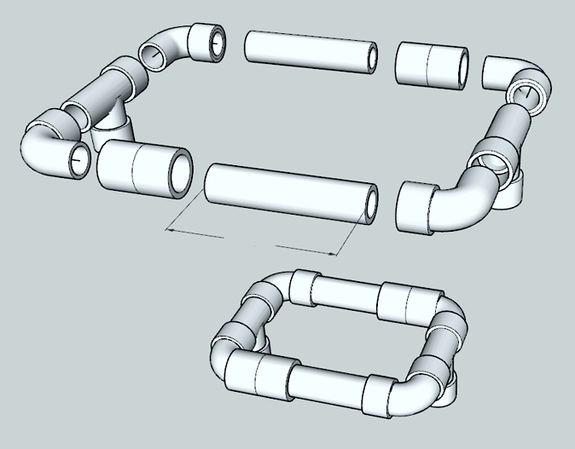

Βήμα 2Χ2:

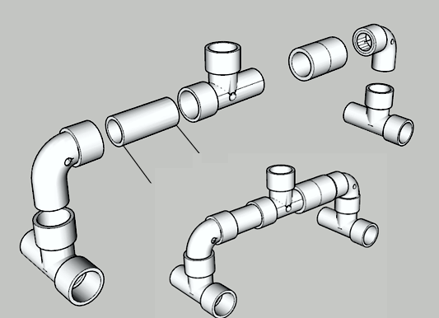

Βήμα 3Χ2:

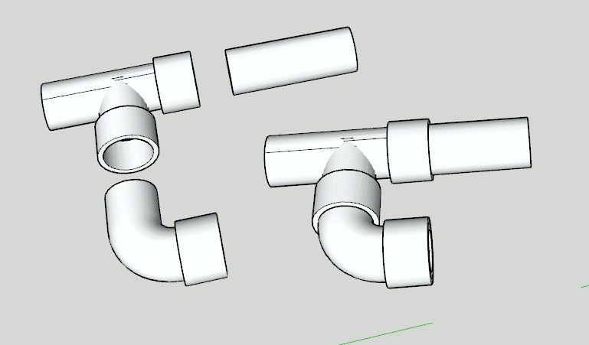

Βήμα 4:

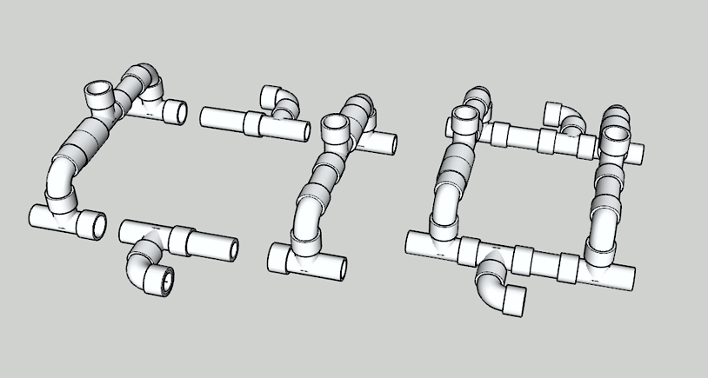

Βήμα 5:

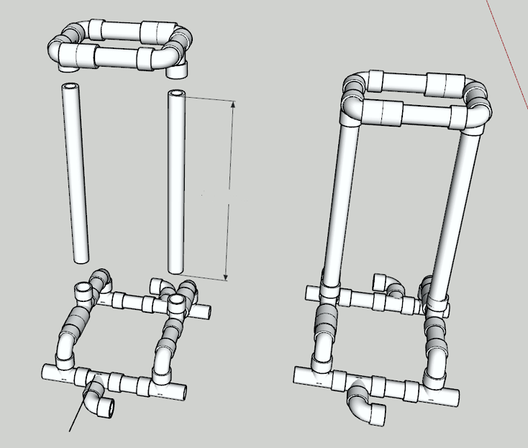

Βήμα 6:

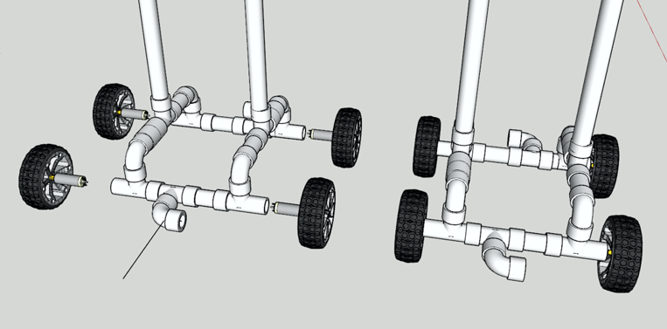

**Χαρακτηριστικά σκελετού:**

Βάρος σκελετού: